**吕仙亭社区九月份志愿服务活动**

**情况登记表**

|  |  |
| --- | --- |
| 时 间 | 2021年9月15日上午9:00-11:00 |
| 地 点 | 吕仙亭社区卫生服务中心 |
| 活动主题 | “世界急救日”主题志愿活动 |
| 参加人员 | 社区志愿者10人 |
| 活动目的 | 为提升我社区志愿者和居民急救技能,增强他们面对突发问题的能力。 |
| 活动小结  为提升我社区志愿者和居民急救技能,增强他们面对突发问题的能力。吕仙亭街道于9月15日上午9:00组织我社区名志愿者及其他各社区志愿者在吕仙亭卫生服务中心急救知识培训的志愿服务活动。  由吕仙亭卫生服务中心医院医生和护士来传授急救相关知识，重点讲解急救应注意的一些问题，随后组织大家交流知识和心得，并让大家运用刚学习的急救知识来进行演练。这次活动为志愿者培训了急救知识，增强了他们能力，可以让他们更好的服务居民群众，为群众生命安全提供了更多的可能性的保障。 | |

**活动现场**

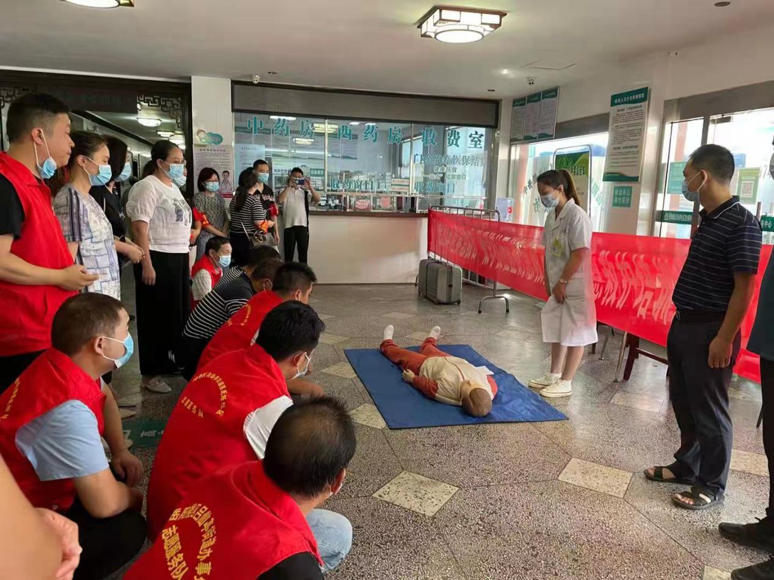

（图为护士在指导志愿者如何实施急救）

活动主题：“世界急救日”主题志愿活动

摄影地点：吕仙亭社区卫生服务中心

摄影时间：2021年9月15日

图片摄影：朱岳华

**活动现场**

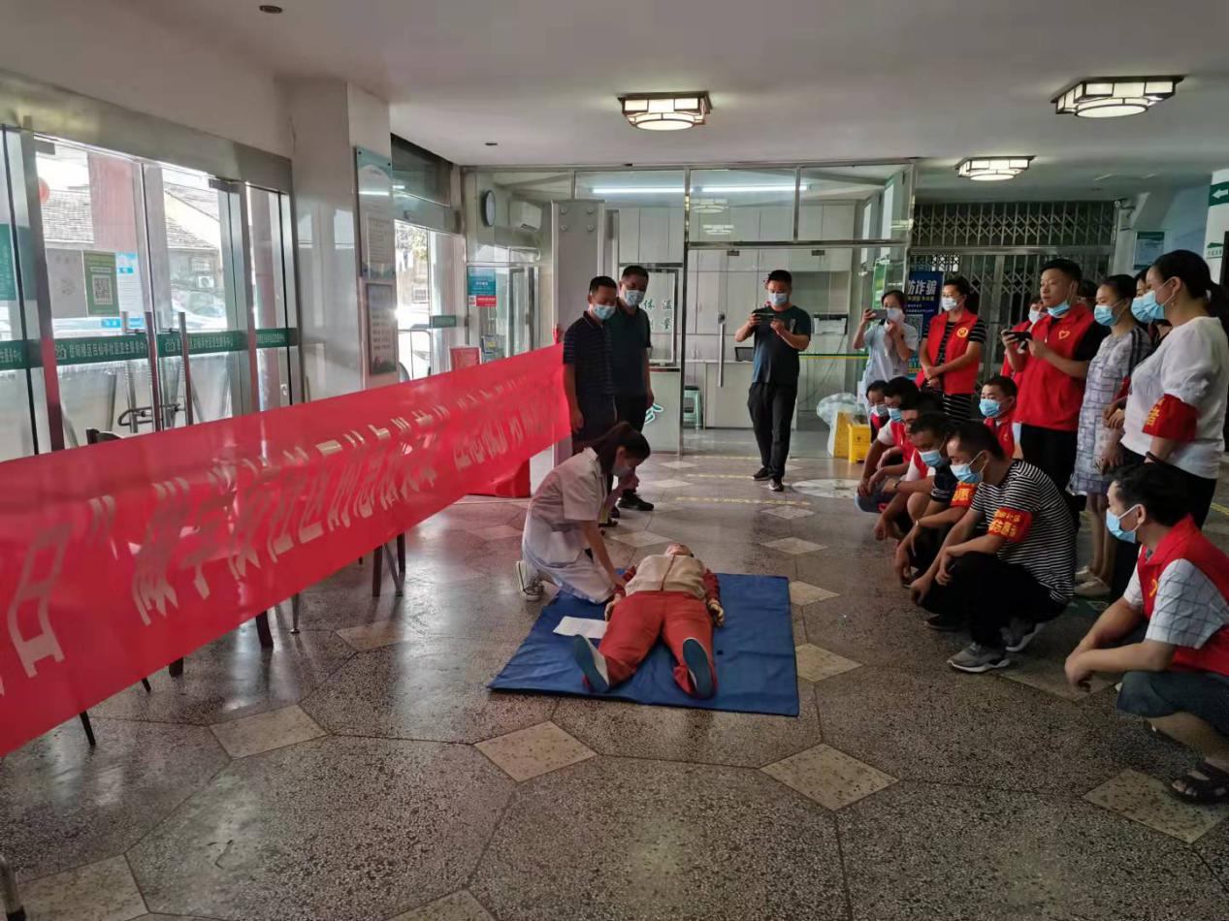

（图为护士在讲解急救知识）

活动主题：“世界急救日”主题志愿活动

摄影地点：吕仙亭社区卫生服务中心

摄影时间：2021年9月15日

图片摄影：朱岳华

**活动现场**

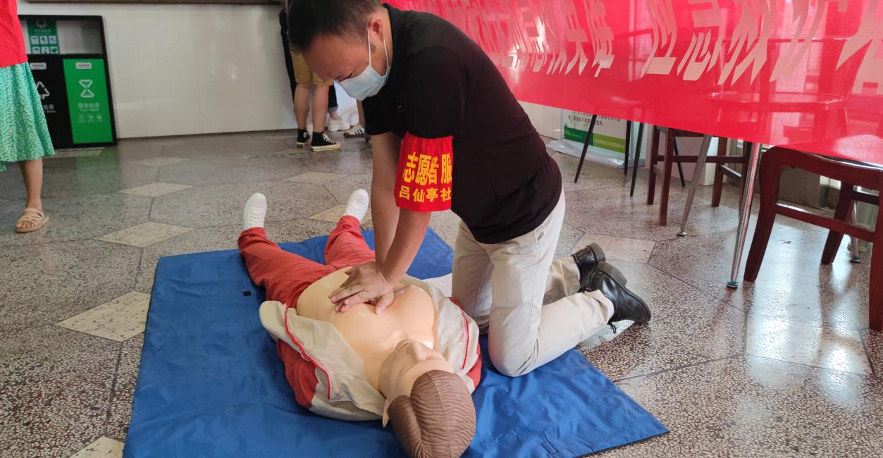

（图为志愿者在学习运用急救知识）

活动主题：“世界急救日”主题志愿活动

摄影地点：吕仙亭社区卫生服务中心

摄影时间：2021年9月15日

图片摄影：朱岳华

**吕仙亭社区九月份志愿服务活动**

**情况登记表**

|  |  |
| --- | --- |
| 时 间 | 2021年9月17日上午9:00-11:00 |
| 地 点 | 吕仙亭社区日化小区 |
| 活动主题 | “全国科普日”主题志愿活动 |
| 参加人员 | 社区志愿者10人 |
| 活动目的 |  |
| 活动小结  为了在社区内形成具有多种形式的群众性、社会性和经常性的科普工作新局面，社区决定利用“全国科普日”这个有利的契机，通过发放宣传单，微宣讲等形式在社区内开展科普宣传活动。科普日系列活动的开展取得了实实在在的效果，为群众办实事、办好事，深受大家的普遍欢迎。通过科普日活动的开展，营造了讲科学、爱科学、学科学、用科学的良好氛围，同时崇尚科学、反对迷信和抵制伪科学的氛围日渐形成，提高了社区居民的科学文化素质和生活质量。社区居民普遍感到，社区内的欢声笑语，人人亲切相处，精神面貌发生了巨大的变化，出现了文明、团结、健康、祥和的新气象。 | |

**活动现场**

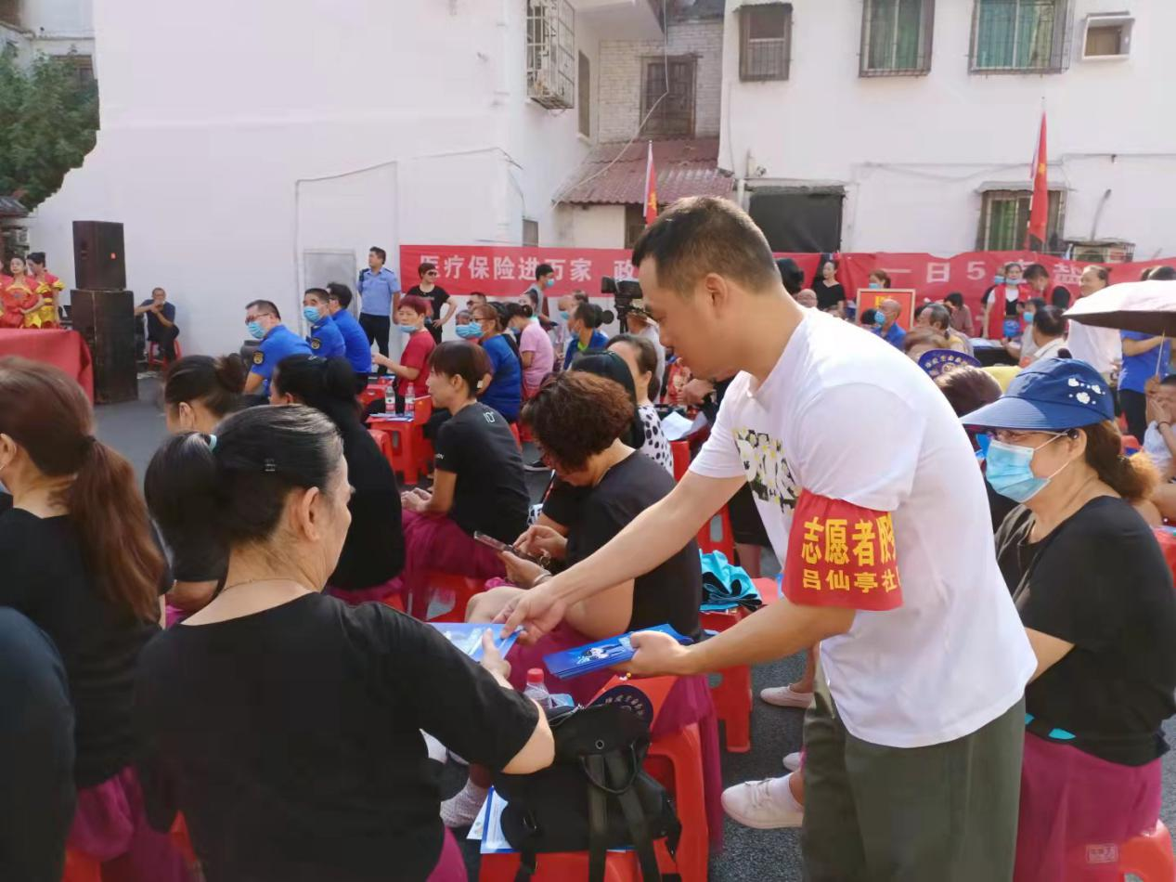

（图为志愿者在发放宣传册）

活动主题：“世界科普日”主题志愿活动

摄影地点：鄢家冲社区搬运公司院内

摄影时间：2021年9月17日

图片摄影：朱岳华

**活动现场**

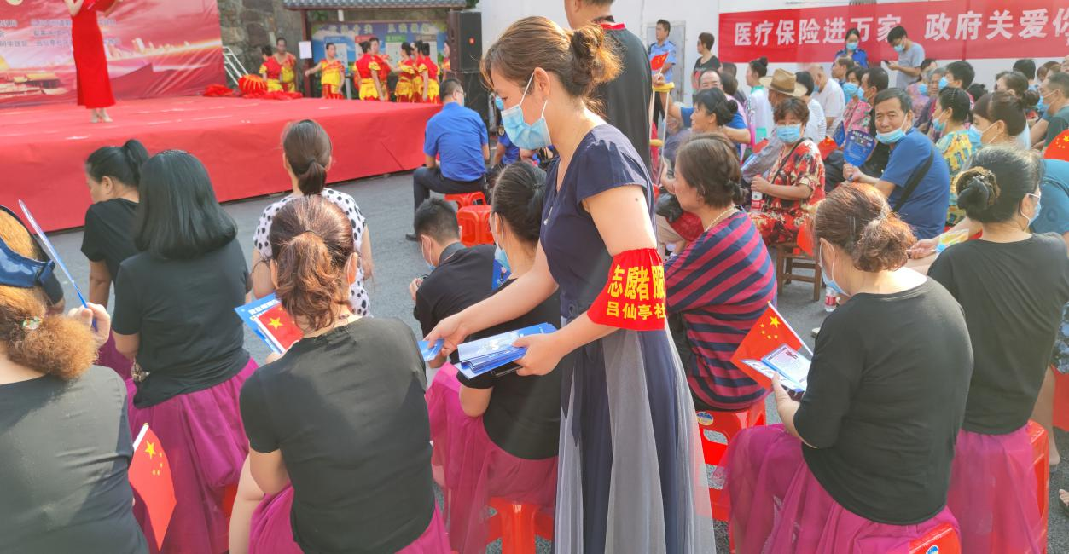

（图为志愿者在发放宣传册）

活动主题：“世界科普日”主题志愿活动

摄影地点：鄢家冲社区搬运公司院内

摄影时间：2021年9月17日

图片摄影：朱岳华

**活动现场**

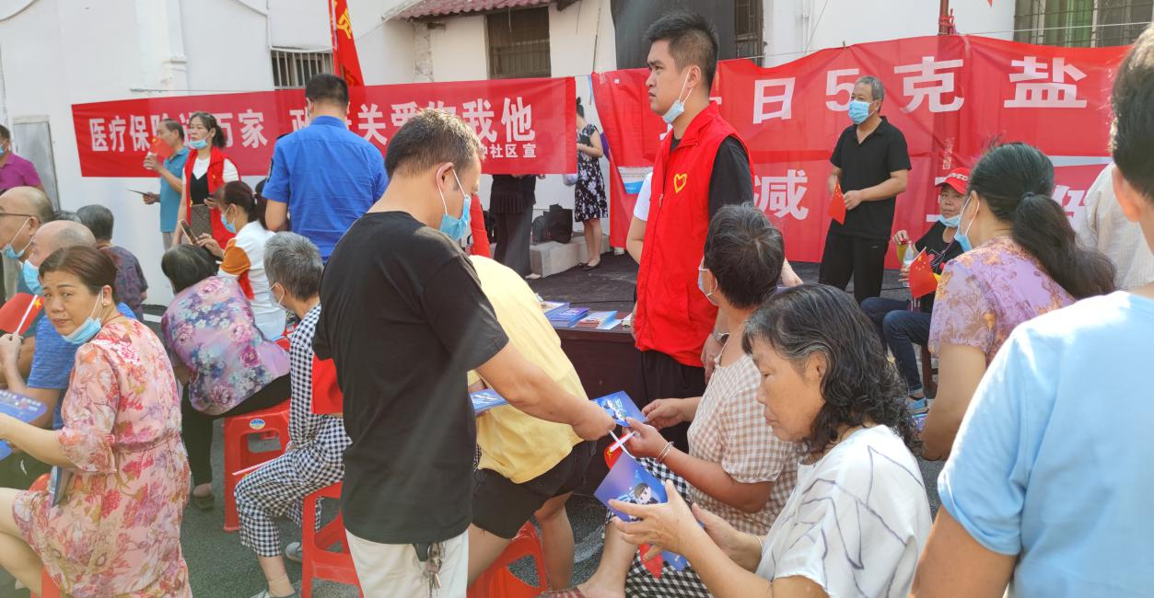

（图为志愿者在发放宣传册）

活动主题：“世界科普日”主题志愿活动

摄影地点：鄢家冲社区搬运公司院内

摄影时间：2021年9月17日

图片摄影：朱岳华